2. Бюджетное планирование и его роль в бюджетном механизме

Стратегическое и операционное бюджетное планирование
Государственное стратегическое планирование – деятельность органов государственной власти и иных участников процесса государственного стратегического планирования по:
– прогнозированию социально-экономического развития;
– программно-целевому планированию;
– стратегическому контролю.
Стратегическое планирование в масштабах реализации общегосударственных направлений развития выражается в установлении:
– общих принципов организации и функционирования системы государственного стратегического планирования;
– порядка осуществления процесса государственного стратегического планирования;
– основ и порядка применения классификации целей социально-экономического развития;
– целей социально-экономического развития Республики Казахстана и приоритетов социально-экономической политики, а также способов достижения целей;
– основных требований к содержанию документов государственного стратегического планирования, порядка их разработки, рассмотрения и утверждения;
– порядка координации деятельности органов государственной власти в сфере государственного стратегического планирования;
– разработке и рассмотрении проектов документов государственного стратегического планирования, утверждение документов государственного стратегического планирования, разрабатываемых на общегосударственном уровне;
– методическом обеспечении и методологическом руководстве разработки документов государственного стратегического планирования;
– стратегическом контроле социально-экономического развития Республики Казахстан
В соответствии с обозначенными направлениями стратегического планирования в его функции входит:
– определение внутренних и внешних условий и тенденций социально-экономического развития, а также выявление возможностей и ограничений социально-экономического развития;
– определение целей социально-экономического развития Республики Казахстан и приоритетов социально-экономической политики;
– выбор путей и способов достижения целей, обеспечивающих наибольшую эффективность использования имеющихся ресурсов;
– формирование комплексов мероприятий, обеспечивающих достижение целей социально-экономического развития в соответствующих сферах социально-экономического развития;
– определение необходимых ресурсов для достижения целей и задач социально-экономического развития;
– координация планируемых действий по достижению целей социально-экономического развития между центральным и региональным уровнями государственной власти, бизнесом и обществом;
– осуществление стратегического контроля;
– научно-техническое, информационное и кадровое обеспечение государственного стратегического планирования социально-экономического развития.
В 2007 году Постановлением Правительства Республики Казахстан №1297 была утверждена Концепция по внедрению системы государственного планирования, ориентированного на результаты, которая предусматривает внедрение новых подходов к разработке и содержанию программных документов, качественный пересмотр процедуры формирования бюджетных программ. Данная Концепция излагает основу стратегического планирования в Казахстане.
Новая система стратегического планирования направлена на:
– обеспечение эффективной гармонизации существующего в Казахстане стратегического, экономического и бюджетного планирования;
– ориентирование деятельности государственных органов на достижение стратегических целей и задач государства, получение конкретных результатов;
– обеспечение перехода от краткосрочного бюджетного планирования к среднесрочному, прозрачное распределение и максимально эффективное управление бюджетными средствами в соответствии с приоритетами государственной политики;
– внедрение комплексной оценки эффективности деятельности государственных органов, направленной на анализ качества государственных услуг, результатов реализации программных документов.
Каждый уровень новой системы государственного планирования – это самостоятельный программный документ. Система объединяет стратегические программные документы, включая Стратегию «Казахстан-2030», долгосрочные стратегии развития страны, ежегодные послания главы государства народу Казахстана, государственные программы и программы социально-экономического развития территории. Построение логической вертикали государственного планирования предполагает:
– переход к системе стратегического планирования в государственных органах как к основному инструменту реализации социально-экономической политики Правительства, усиливающей самостоятельность и ответственность государственных органов за результаты деятельности;
– увязку задач стратегических планов государственных органов с бюджетными программами, разработкой системы количественных и качественных показателей оценки промежуточных и конечных результатов деятельности государственных органов;
– разработку государственными органами системы конкретных стратегических целевых индикаторов;
– внедрение системы мониторинга достижения государственными органами стратегических целей и соответствующих конечных результатов;
– усиление самостоятельности и ответственности государственных органов при разработке и реализации их планов с учетом внедрения новых подходов к государственному планированию.
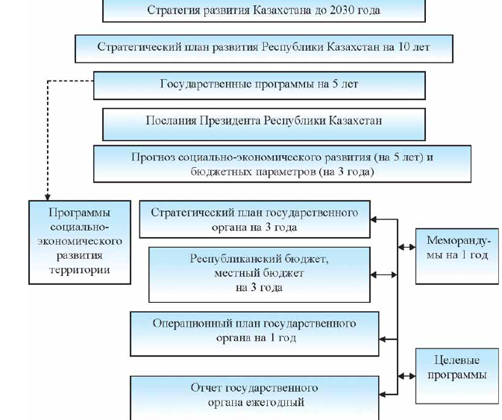
Рисунок - Новая система государственного планирования –основа планирования бюджета
Этапы стратегического планирования непосредственно включают следующие элементы:
– стратегический анализ/аудит – анализ ситуации в отрасли с позиции субъекта стратегического планирования, который стремится выявить существующие во внешней среде процессы и тенденции;
– собственно стратегическое планирование – формулирование Стратегии = определение целей и основных направлений устойчивого социально-экономического развития отрасли в динамичной конкурентной среде. Создание конкретизирующих образ будущего программ и проектов;
– стратегическое управление – управление действиями государства, бизнеса и населения, направленными на достижение стратегических целей и реализацию проектов, включая:
– бюджетирование и финансирование реализации Стратегии (БОР);
– мониторинг и внутренний контроль;
– внешний аудит.
После прогноза социально-экономического развития и прогноза бюджетных параметров значительное место в системе стратегического планирования занимает стратегический план государственного органа.
Стратегические планы разрабатываются государственными органами
– администраторами бюджетных программ и охватывает всю сферу их деятельности, включая деятельность подведомственных им организаций (соответствующую отрасль в целом). Стратегический план государственного органа определяет основные направления, цели и задачи государственного органа на 3-х летний период во взаимосвязи с выделяемыми ему бюджетными лимитами.
Бюджетные программы разрабатываются в пределах прогнозного объема бюджетных средств, предусмотренных администратору бюджетных программ в прогнозе социально-экономического развития и бюджетных параметров.
Стратегический план государственного органа представляет собой документ, определяющий стратегические направления, цели, задачи, показатели результатов деятельности государственного органа, включающий бюджетные программы. В том числе, миссию и видение государственного органа; оценку текущего состояния; целевые индикаторы деятельности государственного органа; показатели количества и качества услуг; функциональные возможности государственного органа; перечень нормативных правовых актов, на основе которых разработан стратегический план.
Стратегические планы государственных органов после утверждения соответствующего бюджета дорабатываются, утверждаются до 25 декабря текущего года и подлежат опубликованию в СМИ в течение 10 календарных дней с обеспечением защиты государственных секретов. Внесение изменений и дополнений в стратегический план государственногооргана допускается в случаях:
1) уточнения бюджета;
2) изменения законодательных актов Республики Казахстан;
3) принятия новых либо внесения изменений в стратегические и программные документы во исполнение поручений Президента Республики Казахстан;
4) изменения функций, структуры государственного органа.
В двухнедельный срок со дня утверждения стратегических планов государственных органов руководители государственных органов разрабатывают меморандумы.
Меморандум представляет собой документ, подтверждающий намерения руководителя государственного органа обеспечить в пределах бюджетных средств, предусмотренных в республиканском бюджете на очередной финансовый год, достижение прямых и конечных результатов деятельности государственного органа, предусмотренных в стратегическом
плане. Меморандум государственного органа утверждается на очередной финансовый год.
Верховный Суд, Конституционный Совет, Хозяйственное управление Парламента Республики Казахстан, Центральная избирательная комиссия и исполнительные органы, финансируемые за счет местных бюджетов, меморандумы не утверждают.
Для реализации стратегического плана государственный орган разрабатывает операционный план. Операционный план – документ, содержащий конкретные действия государственного органа в текущем финансовом году, увязанные по ресурсам, ответственным исполнителям и срокам осуществления мероприятий по достижению целей, задач и показателей результатов стратегического плана. Операционный план разрабатывается ежегодно и утверждается до 10 января текущего финансового года ответственным секретарем (руководителем) государственного органа.
В отличие от стратегического планирования оперативное планирование касается конкретных операций, действий, их последовательности, составления конкретных графиков, четкого определения ресурсов, необходимых для выполнения тех или иных пунктов плана, отраженных в графиках и т.п. В целом оперативное планирование можно считать стадией детализации, операционализацией стратегии, перевода ее в конкретные показатели деятельности различных структур и организаций.
Планы, которые составляются для всего государственного органа в целом, устанавливают его общие цели и призваны обозначить текущее положение государственного органа в среде, в которой он работает, принято считать стратегическими планами. Планы, детально описывающиеспособы достижения общих целей государственного органа, получили название операционных планов. В качестве отличий стратегических планов от операционных можно выделить: временные рамки, область охвата и то,в ключает ли план конкретный набор организационных целей.
Операционные планы охватывают более короткие периоды времени. Так, например, планы государственного органа на квартал, месяц, декаду почти всегда бывают именно операционными.
Операционный план государственного органа разрабатывается в рамках трехлетнего Стратегического плана государственного органа. В операционных планах подробно прописываются мероприятия, этапы их выполнения, ответственные исполнители и ожидаемые результаты, в основном это показатели непосредственных (прямых) результатов деятельности.
При этом, необходимо отметить, что выбирать нужно такие показатели результативности, которые в значительной степени зависят от работы исполнителя.
Исходя из вышеизложенного, можно отметить, что составляющими операционного плана деятельности являются:
– постановка задач;
– описание деятельности (разработка мероприятий);
– выбор показателей результативности;
– финансовое обоснование;
– мониторинг показателей результативности;
– оценка результатов.
Для реализации операционных планов необходимо проводить мониторинг и своевременно составлять отчеты, позволяющие вовремя скорректировать действия для достижения запланированных целевых показателей.
При системе бюджетирования, ориентированного на результат (БОР), важными являются не только вопросы достижения целей, которые ставит перед собой государственный орган, но также вопросы о выборе приоритетов для финансирования, особенно в условиях жестких ресурсных ограничений. Например, такие вопросы: на какие из существующих программ должны выделяться бюджетные средства в первую очередь, какие программы можно безболезненно сократить, на какие требуется увеличить расходы и чем надо пожертвовать, чтобы выделить средства на такое увеличение?
Очевидно, что только обоснованные ответы на все эти вопросы позволят сформулировать стратегию и тактику деятельности государственных органов, оказывающих услуги населению. В этих условиях мониторинг становится (и должен повсеместно стать) элементом повседневной деятельности государственных органов управления.
К негативным аспектам прежней системы межбюджетных отношений в Казахстане, обусловивших необходимость перехода к БОР, можно отнести следующие моменты:
1) система не создавала в полной мере условия для обоснования закрепления расходных полномочий для каждого уровня бюджетов;
2) трансферты стали превалирующей формой финансовой поддержки из республиканского бюджета, устранив альтернативные варианты решения проблемы бюджетной обеспеченности регионов. В целом отсутствовал комплексный подход к выравниванию социально-экономического развития регионов с учетом целевых государственных программ;
3) в системе межбюджетных отношений не уделялось должного внимания институциональным реформам, направленным на сокращение бюджетных расходов;
4) отсутствовала должная заинтересованность органов государственной власти и органов местного самоуправления в увеличении налогового потенциала и росте собственных бюджетных доходов;
5) отсутствовала нормативная база для обоснования потребностей в бюджетных расходах;
6) не решается главная проблема по сокращению дотационности бюджетов регионов, устранению необоснованных встречных финансовых потоков;
7) трансферты из республиканского бюджета касались лишь текущих расходов и не влияли на территориальное перераспределение государственных инвестиций;
8) нерешенность проблем межбюджетных отношений влияет на усиление противоречий между центральными органами государственной власти с органами местного самоуправления.

